2024年度四川省攀枝花市西区
经济和信息化局部门决算公开文字说明

目录

公开时间：2025年10月27日

第一部分 单位概况
一、主要职责................................................................................................3
二、机构设置................................................................................................4
第二部分 2024年度单位决算情况说明
一、收入支出决算总体情况说明...............................................................5
二、收入决算情况说明...............................................................................5
三、支出决算情况说明................................................................................6
四、财政拨款收入支出决算总体情况说明................................................6
五、一般公共预算财政拨款支出决算情况说明.......................................7
六、一般公共预算财政拨款基本支出决算情况说明...............................10
七、财政拨款“三公”经费支出决算情况说明.......................................11
八、政府性基金预算支出决算情况说明...................................................13
九、国有资本经营预算支出决算情况说明........................13
十、其他重要事项的情况说明 ................................13
第三部分 名词解释..............................................18
第四部分 附件..................................................22
第五部分 附表..................................................23
一、收入支出决算总表
二、收入决算表
三、支出决算表
四、财政拨款收入支出决算总表
五、财政拨款支出决算明细表
六、一般公共预算财政拨款支出决算表
七、一般公共预算财政拨款支出决算明细表
八、一般公共预算财政拨款基本支出决算明细表
九、一般公共预算财政拨款项目支出决算表
十、政府性基金预算财政拨款收入支出决算表
十一、国有资本经营预算财政拨款收入支出决算表
十二、国有资本经营预算财政拨款支出决算表
十三、财政拨款“三公”经费支出决算表

第一部分 部门概况

一、部门职责
区经济和信息化局主要职责，即贯彻实施国家、省、市、区有关工业经济、工业循环经济、信息化、无线电管理和行业范围内中小企业发展的法律、法规和方针政策；负责拟订新型工业化发展战略和重大政策，协调解决新型工业化进程中的重大问题，组织实施工业强区战略；监测、分析全区工业经济运行态势和质量，协调解决工业经济运行中的重大问题；负责全区企业技术改造推进工作；负责全区企业技术创新体系建设；负责全区工业和信息化领域的节能节水、清洁生产和资源节约与综合利用工作；负责推进企业信用制度建设；负责全区工业企业治乱减负工作；负责对全区工业行业（不包括煤炭、矿山）实施行业管理，指导工业、信息化和无线电领域的社会中介组织发展；统筹推进全区信息化工作，组织协调全区信息安全保障体系建设；负责研究制定并推动全区非公有制经济发展规划和政策措施；指导工业和信息化企业开展对外交流与合作、国际化经营、区外投资及兼并重组；执行全区无线电管理的具体办法；负责全区工业、信息化、无线电管理、工业循环经济等有关行政审批事项的初审、转报、审批；负责盐业行业管理和食盐专营管理工作；负责职责范围内的安全生产和职业健康、生态环境保护、审批服务便民化等工作；完成区委和区政府交办的其他任务。

二、机构设置
攀枝花市西区经济和信息化局下属二级预算单位3个，其中行政单位0个，参照公务员法管理的事业单位0个，其他事业单位3个。
纳入攀枝花市西区经济和信息化局2024年度部门决算编制范围的二级预算单位包括：

1.攀枝花市西区信息产业发展中心

2.攀枝花市西区企业服务中心

3.攀枝花市西区投资促进中心

第二部分 2024年度部门决算情况说明

一、收入支出决算总体情况说明

2024年度收入、支出总计均为1761.12万元。与2023年度相比，收入、支出总计各增加711.19万元，增长40.38%。主要变动原因是根据攀西委（2024）48号关于攀枝花市西区机构改革方案区经合局划入区经信局，机构合并，人员经费、项目经费增加。
（图1：收入、支出决算总计变动情况图）（柱状图）
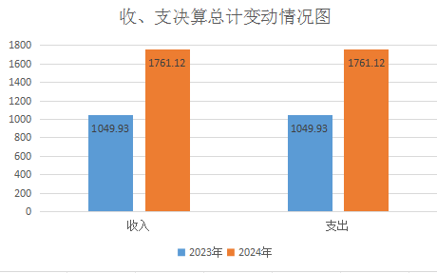

二、收入决算情况说明

2024年度本年收入合计1687.9万元，其中：一般公共预算财政拨款收入1632.2万元，占96.69%；政府性基金预算财政拨款收入55.7万元，占3.3%。
（图2：收入决算结构图）（饼状图）
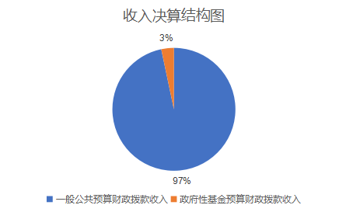

三、支出决算情况说明

2024年度本年支出合计1761.12万元，其中：基本支出595.66万元，占33.82%；项目支出1165.46万元，占66.17%。
（图3：支出决算结构图）（饼状图）
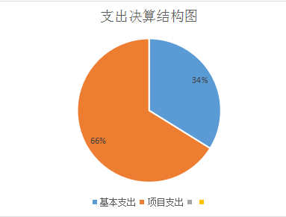

四、财政拨款收入支出决算总体情况说明
2024年度财政拨款收入、支出总计均为1761.12万元。与2023年度相比，财政拨款收入总计、支出总计各增加711.19万元，增长40.38%。主要变动原因是根据攀西委（2024）48号关于攀枝花市西区机构改革方案区经合局划入区经信局，机构合并，人员经费、项目经费增加。
（图4：财政拨款收、支决算总计变动情况）（柱状图）
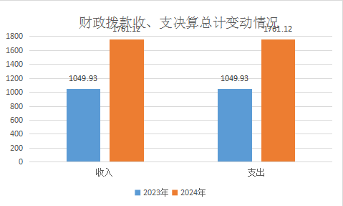

五、一般公共预算财政拨款支出决算情况说明

（一）一般公共预算财政拨款支出决算总体情况
2024年度一般公共预算财政拨款支出1668.71万元，占本年支出合计的94.75%。与2023年度相比，一般公共预算财政拨款支出增加658.81万元，增长39.48%。主要变动原因是根据攀西委（2024）48号关于攀枝花市西区机构改革方案区经合局划入区经信局，机构合并，人员经费、项目经费增加。
（图5：一般公共预算财政拨款支出决算变动情况）（柱状图）
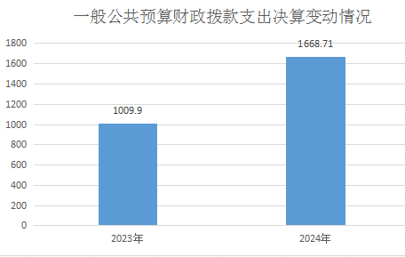

（二）一般公共预算财政拨款支出决算结构情况
2024年度一般公共预算财政拨款支出1668.71万元，主要用于以下方面：一般公共服务支出101.7万元，占6.09%；社会保障和就业支出61.81万元，占3.7%；卫生健康支出51.72万元，占3.1%；资源勘探工业信息等支出1409.42万元，占84.46%；住房保障支出44.06万元，占2.65%。
（图6：一般公共预算财政拨款支出决算结构）（饼状图）
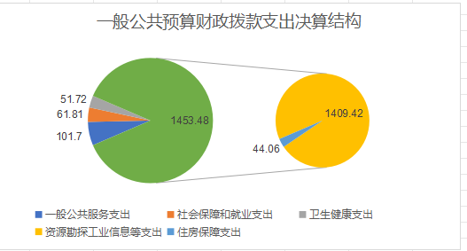

（三）一般公共预算财政拨款支出决算具体情况
2024年度一般公共预算财政拨款支出决算数为1668.71，完成预算100%。其中：
1.一般公共服务支出（类）商贸事务（款）行政运行（项）：支出决算为38.52万元，完成预算100%。
2.一般公共服务支出（类）商贸事务（款）事业运行（项）：支出决算为63.19万元，完成预算100%。
3.社会保障和就业支出（类）行政事业单位养老支出（款）行政单位离退休（项）：支出决算为11.93万元，完成预算100%。
4.社会保障和就业支出（类）行政事业单位养老支出（款）机关事业单位基本养老保险缴费支出（项）：支出决算为49.88万元，完成预算100%。
5.卫生健康支出（类）行政事业单位医疗（款）行政单位医疗（项）：支出决算为6.99万元，完成预算100%。
6.卫生健康支出（类）行政事业单位医疗（款）事业单位医疗（项）：支出决算为22.43万元，完成预算100%。
7.卫生健康支出（类）行政事业单位医疗（款）公务员医疗补助（项）：支出决算为10.78万元，完成预算100%。
8.卫生健康支出（类）行政事业单位医疗（款）其他行政事业单位医疗支出（项）：支出决算为11.52万元，完成预算100%。
9.资源勘探工业信息等支出（类）制造业（款）其他制造业支出（项）：支出决算为941万元，完成预算100%。

10.资源勘探工业信息等支出（类）工业和信息产业监管（款）行政运行（项）: 支出决算为106.02万元，完成预算100%。
11.资源勘探工业信息等支出（类）工业和信息产业监管（款）产业发展（项）: 支出决算为75.46万元，完成预算100%。
12.资源勘探工业信息等支出（类）工业和信息产业监管（款）事业运行（项）: 支出决算为230.35万元，完成预算100%。
13.资源勘探工业信息等支出（类）工业和信息产业监管（款）其他工业和信息产业监管支出（项）：支出决算为32.92万元，完成预算100%。
14.资源勘探工业信息等支出（类）支持中小企业发展和管理支出（款）中小企业发展专项（项）：支出决算为23.68万元，完成预算100%。
15.住房保障支出（类）住房改革支出（款）住房公积金（项）：支出决算为44.06万元，完成预算100%。

六、一般公共预算财政拨款基本支出决算情况说明
2024年度一般公共预算财政拨款基本支出595.66万元，其中：
人员经费558.49万元，主要包括：基本工资、津贴补贴、奖金、绩效工资、机关事业单位基本养老保险缴费、其他社会保障缴费、其他工资福利支出、生活补助、住房公积金、其他对个人和家庭的补助支出等。
公用经费37.18万元，主要包括：办公费、水费、电费、差旅费、工会经费、福利费、公务用车运行维护费、其他交通费、其他商品和服务支出、办公设备购置等。

七、财政拨款“三公”经费支出决算情况说明

（一）“三公”经费财政拨款支出决算总体情况说明
2024年度“三公”经费财政拨款支出决算为2.5万元，完成预算100%，较上年度增加2.38万元，增长95.2%。决算数与预算数持平。

（二）“三公”经费财政拨款支出决算具体情况说明
2024年度“三公”经费财政拨款支出决算中，因公出国（境）费支出决算0万元，占0%；公务用车购置及运行维护费支出决算2.5万元，占100%；公务接待费支出决算0万元，占0%。具体情况如下：
（图7：“三公”经费财政拨款支出结构）（饼状图）
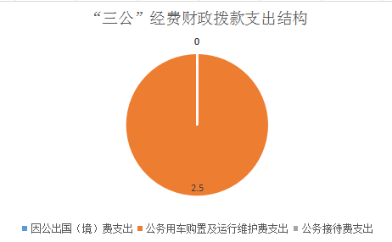
1.因公出国（境）经费支出0万元。全年安排因公出国（境）团组0次，出国（境）0人。因公出国（境）支出决算与2023年持平。主要原因是2023年度无因公出国（境）经费支出。
开支内容包括：无。
2.公务用车购置及运行维护费支出2.5万元，完成预算100%。公务用车购置及运行维护费支出决算比2023年度增加2.5万元，增长100%。主要原因是根据攀西委（2024）48号关于攀枝花市西区机构改革方案区经合局划入区经信局，机构合并,车辆一并移交。
其中：公务用车购置支出0万元。全年按规定更新购置公务用车0辆，其中：轿车0辆、金额0万元，越野车0辆、金额0万元，载客汽车0辆、金额0万元。截至2024年12月31日，单位共有公务用车1辆，其中：轿车0辆、越野车1辆、载客汽车0辆。
公务用车运行维护费支出2.5万元。主要用于招商引资所需的公务用车燃料费、维修费、过路过桥费、保险费等支出。
3.公务接待费支出0万元，完成预算0%。公务接待费支出决算比2023年度减少0.12万元，下降100%。主要原因是本年度无公务接待任务。其中：
国内公务接待支出0万元。
外事接待支出0万元。

八、政府性基金预算支出决算情况说明
2024年度政府性基金预算财政拨款支出92.41万元，占本年支出合计的5.24%。与2023年度相比，政府性基金预算财政拨款支出增加52.38万元，增长56.68%。主要变动原因是项目经费增加。

九、国有资本经营预算支出决算情况说明
2024年度国有资本经营预算财政拨款支出0万元。与2023年度相比，国有资本经营预算财政拨款支出无变化。主要变动原因是本年度无国有资本经营预算财政拨款支出。

十、其他重要事项的情况说明

（一）机关运行经费支出情况
2024年度，攀枝花市西区经济和信息化局机关运行经费支出37.18万元，比2023年度增加16.88万元，增长45.4%（或与2023年度决算数持平）。主要原因是根据攀西委（2024）48号关于攀枝花市西区机构改革方案区经合局划入区经信局，机构合并。

（二）政府采购支出情况
2024年度，攀枝花市西区经济和信息化局政府采购支出总额0万元，其中：政府采购货物支出0万元、政府采购工程支出0万元、政府采购服务支出0万元。授予中小企业合同金额0万元，占政府采购支出总额的0%，其中：授予小微企业合同金额0万元，占政府采购支出总额的0%。

（三）国有资产占有使用情况
截至2024年12月31日，攀枝花市西区经济和信息化局共有车辆1辆，其中：主要负责人用车0辆、机要通信用车0辆、应急保障用车1辆、其他用车0辆。单价100万元（含）以上设备（不含车辆）0台（套）。

（四）预算绩效管理情况
根据预算绩效管理要求，本单位在2024年度预算编制阶段，组织对“转企升规”培育工作财政激励资金、省级工业发展资金-2023年市场开拓活动资金、省级工业发展资金-2022年冲刺全年工业稳增长目标任务激励资金等12个项目开展了预算事前绩效评估，对12个项目编制了绩效目标，预算执行过程中，选取12个项目开展绩效监控。
组织对2024年度一般公共预算、政府性基金预算等全面开展绩效自评，形成攀枝花市西区经济和信息化局部门整体（含部门预算项目）绩效自评报告、“转企升规”培育工作财政激励资金、省级工业发展资金-2023年市场开拓活动资金、省级工业发展资金-2022年冲刺全年工业稳增长目标任务激励资金等专项预算项目绩效自评报告，其中，攀枝花市西区经济和信息化局部门整体（含部门预算项目）绩效自评得分为97分，绩效自评综述促进地方经济发展、促进社会进步、带动就业、提高人民生活水平，顺利完成工作任务，达到预期目标；“转企升规”培育工作财政激励资金专项预算项目绩效自评得分为100分，绩效自评综述完成辰阳工贸、城府旗正、鸿康工贸、三维发电、阳晨污水、鼎道工贸、晶磊新材料、顺帆工贸8户企业升规入户；2021年火电企业丰存枯用电煤储存奖补资金--攀钢集团钒钛资源股份有限公司发电厂）专项预算项目绩效自评得分为100分，绩效自评综述攀钢集团钒钛资源股份有限公司发电厂在2021年11月30日前储备丰存枯用电煤21.09万吨，完成省能源局前下达的储煤任务；规上工业企业研发平台建设专项资金（国鑫-中试研发平台建设）专项预算项目绩效自评得分为100分，绩效自评综述满足国鑫机械铁路运输制品、铁路运输加固材料、高分子材料制品、激光表面处理和轧辊堆焊修复等产品研发需求，平台设有五个配套试验车间，负责对钢轨和卷钢铁路外发用专用装置性能安全试验、大型轧辊的再制造修复和激光表面强化、工程机械的维护检修、高分子材料的配方性能改进设计、高精度机加工零部件新产品的开发；省级防疫能力建设资金专项预算项目绩效自评得分为100分，绩效自评综述支持企业在疫情期间加大投入，对企业在疫情期间支出的防疫物资费用作一定补贴，持续生产促进西区经济快速发展；省级工业“小升规”和培育服务活动专项预算项目绩效自评得分为100分，绩效自评综述奖励2023年升规入库企业及区经济和信息化局后续开展企业培育，咨询政策意见工作经费；省级工业发展专项资金（新能源、氢能源等）-2022年新能源与智能汽车产业发展若干政策专项预算项目绩效自评得分为100分，绩效自评综述采购氢能车辆，建设氢能车辆示范项目，加快打造攀枝花氢能示范城市；省级工业发展专项资金-攀枝花瑞峰水泥有限公司超低排放改造项目100万，西区打造5家示范企业50万专项预算项目绩效自评得分为100分，绩效自评综述瑞峰水泥完成超低排放改造项目建设并验收；省级工业发展专项资金-小型微型企业升规奖励-企业激励专项预算项目绩效自评得分为100分，绩效自评综述用于开展企业培育，咨询政策意见，促进企业健康发展；省级工业发展资金-2022年冲刺全年工业稳增长目标任务激励资金专项预算项目绩效自评得分为100分，绩效自评综述激励对全年工业稳增长目标任务作出较大贡献的园区、企业等。二是提升重点工业企业工业统计基础能力；省级工业发展资金-2023年市场开拓活动资金专项预算项目绩效自评得分为100分，绩效自评综述2024年，赴河北、河南、陕西、浙江、成都、重庆等地开展小分队招商20余次、对接洽谈项目100余场；同时，通过深化产业链招商、以商招商、平台招商等多种方式，对四川能投、蜀道集团、华西能源、中科清能等一大批行业领军企业实施精准招商，成功招引银河化学固废资源绿色循环高值化综合利用、鼎智新能源年产2万吨五氧化二钒等9个工业项目，预计总投资62.7亿元（其中，10亿元及以上项目2个，5亿元以上项目5个）；省预算内基本建设投资计划220万元(川煤集团攀枝花采煤沉陷区综合治理项目)专项预算项目绩效自评得分为100分，绩效自评综述完成对矿山地质环境得到保护、治理和恢复，原有林地得到保护，区域生态功能有效恢复和提高，实现矿区生态环境与周边自然环境的协调，建成绿色矿山。这样就消除了矿区外围居民以及社会公众对采矿影响的担心，维护社会稳定，为矿业开发创造了良好的社会氛围。绩效自评报告详见附件。

第三部分 名词解释

1.财政拨款收入：指单位从同级财政部门取得的财政预算资金。
2.事业收入：指事业单位开展专业业务活动及辅助活动取得的收入。
3.经营收入：指事业单位在专业业务活动及其辅助活动之外开展非独立核算经营活动取得的收入。
4.其他收入：指单位取得的除上述收入以外的各项收入。
5.使用非财政拨款结余（含专用结余）：指事业单位使用以前年度积累的非财政拨款结余弥补当年收支差额的金额。
6.年初结转和结余：指以前年度尚未完成、结转到本年按有关规定继续使用的资金。
7.结余分配：指事业单位按照会计制度规定缴纳的所得税、提取的专用结余以及转入非财政拨款结余的金额等。
8.年末结转和结余：指单位按有关规定结转到下年或以后年度继续使用的资金。
9.一般公共服务支出（类）商贸事务（款）行政运行（项）：指反映行政单位(包括实行公务员管理的事业单位)的基本支出。
10.一般公共服务支出（类）商贸事务（款）事业运行（项）:反映事业单位的基本支出，不包括行政单位(包括实行公务员管理的事业单位)后勤服务中心、医务室等附属事业单位。
11.社会保障和就业支出（类）行政事业单位养老支出（款）行政单位离退休（项）：指反映行政单位(包括实行公务员管理的事业单位)开支的离退休经费。
12.社会保障和就业支出（类）行政事业单位养老支出（款）机关事业单位基本养老保险缴费支出（项）：指机关事业单位实施养老保险制度有单位缴纳的基本养老保险费支出。
13.社会保障和就业支出（类）行政事业单位养老支出（款）机关事业单位职业年金缴费支出（项）：指反映机关事业单位实施养老保险制度由单位实际缴纳的职业年金支出。
14.卫生健康支出（类）行政事业单位医疗支出（款） 行政单位医疗（项）：反映财政部门安排的行政单位（包括实行公务员管理的事业单位、下同）基本医疗保险缴费经费，未参加医疗保险的行政单位的公费医疗经费，按国家规定享受离休人员、红军老战士待遇人员的医疗经费。
15.卫生健康支出支出（类）行政事业单位医疗支出（款）事业单位医疗（项）：反映财政部门安排的事业单位基本医疗保险缴费经费，未参加医疗保险的事业单位的公费医疗经费，按国家规定享受离休人员待遇的医疗经费。
16.卫生健康支出支出（类）行政事业单位医疗支出（款）公务员医疗补助：反映财政部门安排的公务员医疗补助经费。
17.卫生健康支出支出（类）行政事业单位医疗支出（款）事业单位医疗（项）：反映财政部门安排的事业单位基本医疗保险缴费经费，未参加医疗保险的事业单位的公费医疗经费，按国家规定享受离休人员待遇的医疗经费。
18.城乡社区支出(类)国有土地使用权出让收入安排的支出(款)土地开发支出(项):反映新疆生产建设兵团和地方政府用于前期土地开发性支出以及与前期土地开发相关的费用等支出。
19.资源勘探工业信息等支出（类）制造业（款）其他制造业支出（项）:反映除上述项目以外其他用于制造业方面的支出。
20.资源勘探工业信息等支出（类）工业和信息产业监管（款）行政运行（项）：指反映行政单位(包括实行公务员管理的事业单位)的基本支出。
21.资源勘探工业信息等支出（类）工业和信息产业监管（款）事业运行（项）：指反映事业单位的基本支出，不包括行政单位(包括实行公务员管理的事业单位)后勤服务中心、医务室等附属事业单位。
22.资源勘探工业信息等支出（类）工业和信息产业监管（款）其他工业和信息产业监管支出（项）:反映除上述项目以外其他用于工业和信息产业监管方面的支出。
23.住房保障支出（类）住房改革支出（款）住房公积金（项）：指行政事业单位按人力资源和社会保障部、财政部规定的基本工资和津贴补贴以及规定比例为职工缴纳的住房公积金。
24.基本支出：指为保障机构正常运转、完成日常工作任务而发生的人员支出和公用支出。
25.项目支出：指在基本支出之外为完成特定行政任务和事业发展目标所发生的支出。
26.经营支出：指事业单位在专业业务活动及其辅助活动之外开展非独立核算经营活动发生的支出。
27.“三公”经费：指部门用财政拨款安排的因公出国（境）费、公务用车购置及运行费和公务接待费。其中，因公出国（境）费反映单位公务出国（境）的国际旅费、国外城市间交通费、住宿费、伙食费、培训费、公杂费等支出；公务用车购置及运行费反映单位公务用车车辆购置支出（含车辆购置税）及租用费、燃料费、维修费、过路过桥费、保险费等支出；公务接待费反映单位按规定开支的各类公务接待（含外宾接待）支出。
28.机关运行经费：为保障行政单位（含参照公务员法管理的事业单位）运行用于购买货物和服务的各项资金，包括办公及印刷费、邮电费、差旅费、会议费、福利费、日常维修费、专用材料及一般设备购置费、办公用房水电费、办公用房取暖费、办公用房物业管理费、公务用车运行维护费以及其他费用。
第四部分 附件

附表：部门预算项目支出绩效自评表（2024年度）

第五部分 附表

一、收入支出决算总表
二、收入决算表
三、支出决算表
四、财政拨款收入支出决算总表
五、财政拨款支出决算明细表
六、一般公共预算财政拨款支出决算表
七、一般公共预算财政拨款支出决算明细表
八、一般公共预算财政拨款基本支出决算表
九、一般公共预算财政拨款项目支出决算表
十、政府性基金预算财政拨款收入支出决算表
十一、国有资本经营预算财政拨款收入支出决算表
十二、国有资本经营预算财政拨款支出决算表
十三、财政拨款“三公”经费支出决算表

